Об открытии российского госпиталя по борьбе с инфекционными заболеваниями в Гвинейской Республике

21.01.2015 г.
В рамках меморандумов о сотрудничестве между Роспотребнадзором, Министерством здравоохранения Гвинейской Республики и Министерством высшего образования и научных исследований Гвинейской Республики в провинции Пастория Гвинеи 17 января т.г. торжественно открыт построенный на средства российского бизнеса Центр по борьбе с инфекционными заболеваниями.
Церемонию открытия центра посетил президент Гвинейской Республики господин Альфа Конде.
Центр построен на территории бывшего советско-гвинейского Института Пастера в префектуре Киндия. Центр специализируется на исследованиях инфекционных и особо опасных заболеваний, а также на их диагностике, лечении и профилактике и является одним из наиболее современных центров борьбы с острыми вирусными заболеваниями в Западной Африке.
Центр включает в себя инфекционный госпиталь, провизорный госпиталь, отделение переливания крови. На начальном этапе основной задачей госпиталя будет выявление и лечение больных лихорадкой Эбола.
Специализированная противоэпидемическая бригада Роспотребнадзора, ранее оказывавшая помощь в борьбе с лихорадкой Эбола на базе госпиталя «Донка» в столице Гвинеи г.Конакри, с января т.г. осуществляет методическую и гуманитарную помощь в организации комплекса противоэпидемических мероприятий и диагностике лихорадки Эбола на базе указанного российско-гвинейского госпиталя в провинции Пастория.
Роспотребнадзор готов и в дальнейшем оказывать помощь Гвинейской Республике, направленную как на окончательную ликвидацию эпидемии лихорадки Эбола, так и на укрепление потенциала страны в области обеспечения санитарно-эпидемиологического благополучия.

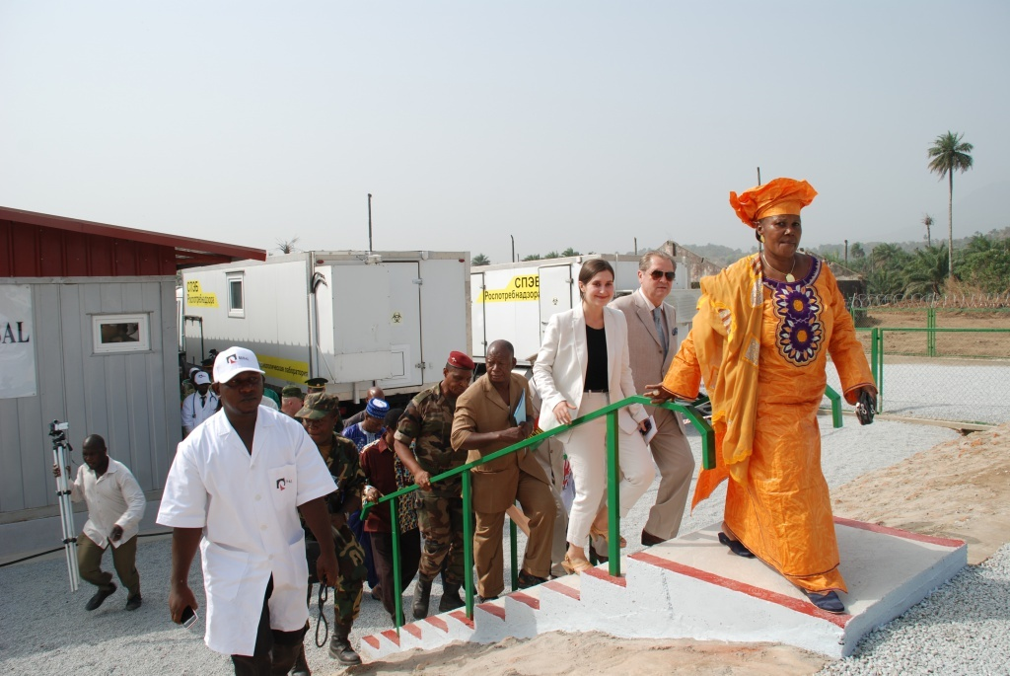
Делегация при осмотре госпиталя

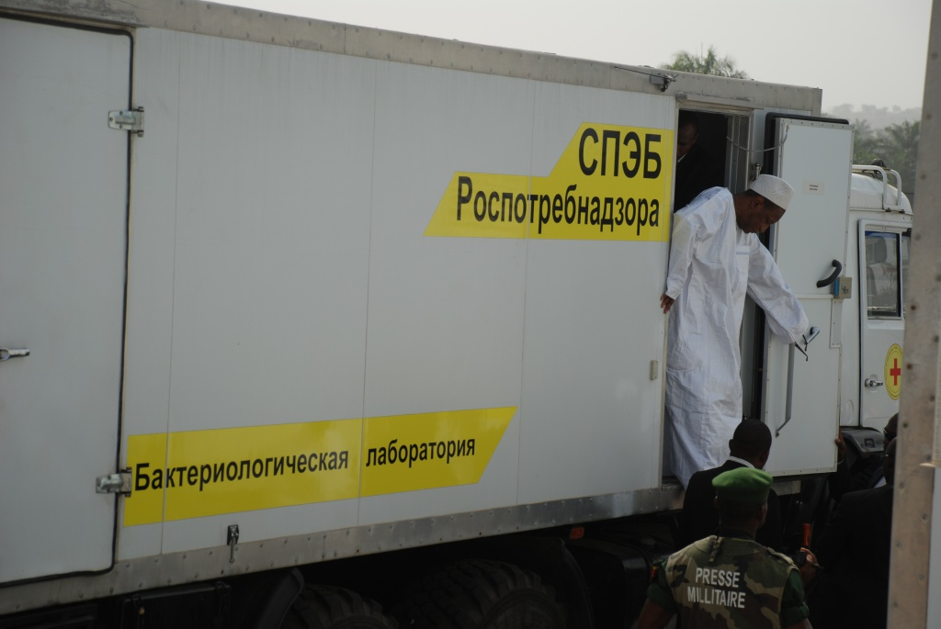
Президент Гвинеи Альфа Конде в СПЭБ Роспотребнадзора

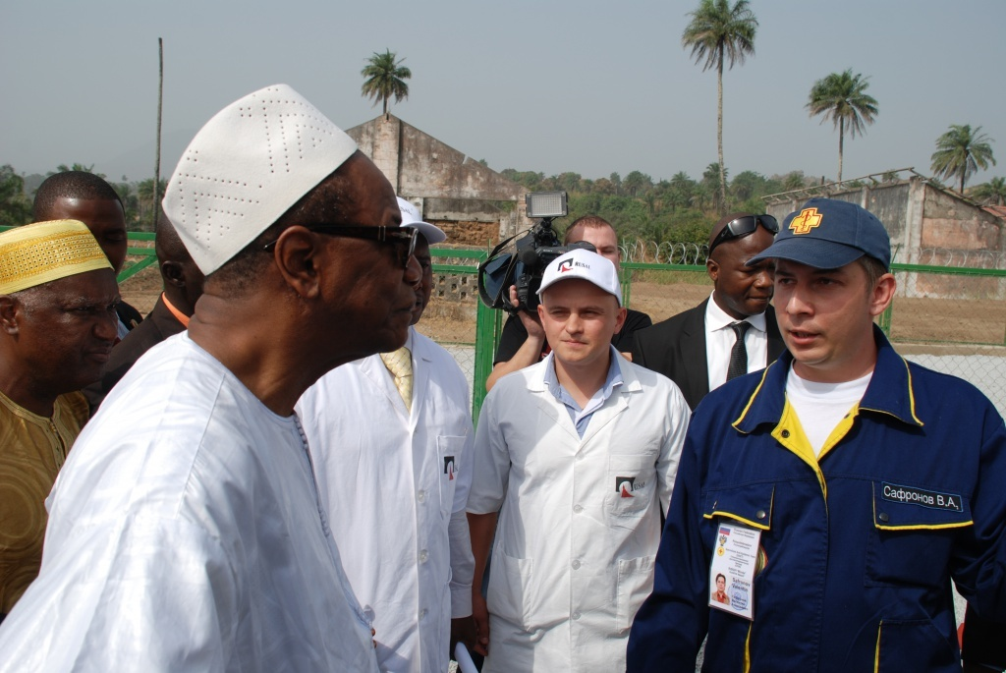
Президент Гвинеи Альфа Конде и начальник СПЭБ Валентин Сафронов

